Alueprofiili Loimaa (Kunnat)
Diakin karttasovellus 2022-02-22 21:56:44
Tämä asiakirja on tuotettu automaattisesti Diakin karttasovelluksen avulla 2022-02-22 21:56:44. Asiakirjan tiedot perustuvat THL:n Sotkanet-indikaattoripalvelun tietoihin, joihin on yhdistetty Tilastokeskuksen tilasto- ja paikkatietoaineistoja. Tarkempaa tieto indikaattoreista ja metodologiasta löydät sovelluksen Lisätietoja-osiosta.
Alueprofiili sisältää aina kaikkien osoittimien tiedot sekä valitulta alueelta että alueen rajanaapureista. Lisäksi alueprofiilissa esitetään kunkin osoittimen korkein ja matalin arvo. Tiedot esitetään taulukkoina, karttakuvioina sekä aikasarjakuvioina, joista näkee kunkin osoittimen kehityksen 2010-luvulla sekä valitulla alueella että sen naapureissa. Raportin lopussa on tiedot pienituloisuudesta ja työttömyydestä kaikilta alueen postinumeroalueilta.
Tässä raportissa tarkastellaan tasolla Kunnat aluetta Loimaa. Lisäksi tarkastelussa ovat rajanaapurit: Huittinen, Humppila, Koski Tl, Loimaa, Marttila, Oripää, Punkalaidun, Pöytyä, Somero, Säkylä ja Ypäjä.
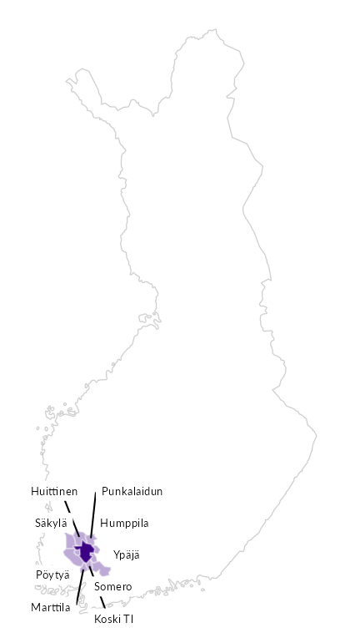

Summamuuttujat
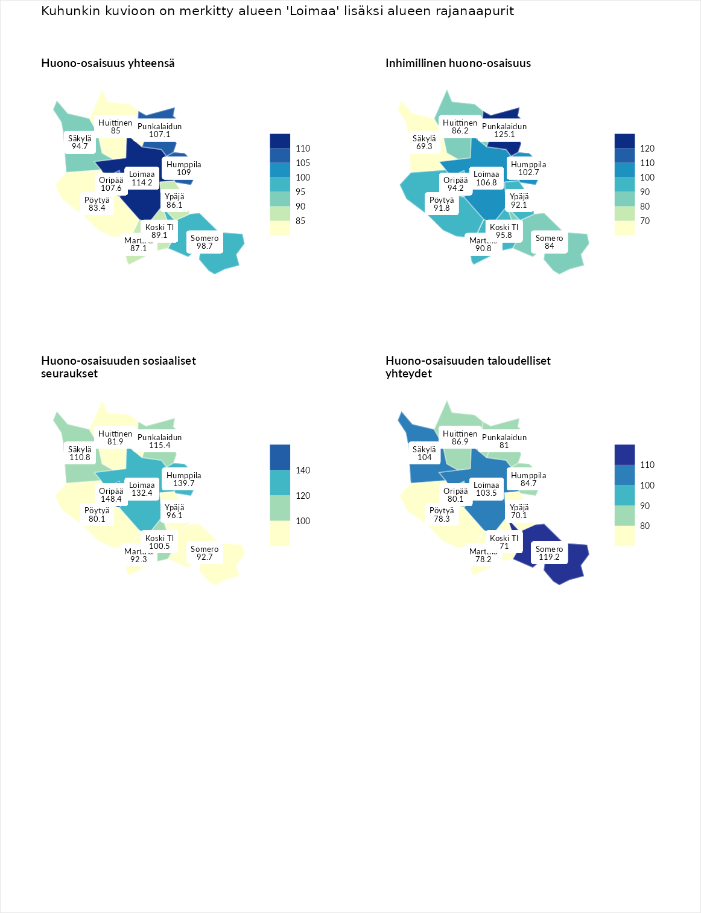

Huono-osaisuus yhteensä
aluenimi | arvo | asema
Tuusniemi (korkein arvo) | 183.4 | 1
Loimaa (valittu) | 114.2 | 106
Humppila (naapuri) | 109.0 | 124
Oripää (naapuri) | 107.6 | 128
Punkalaidun (naapuri) | 107.1 | 130
Somero (naapuri) | 98.7 | 170
Säkylä (naapuri) | 94.7 | 185
Koski Tl (naapuri) | 89.1 | 208
Marttila (naapuri) | 87.1 | 215
Ypäjä (naapuri) | 86.1 | 216
Huittinen (naapuri) | 85.0 | 222
Pöytyä (naapuri) | 83.4 | 232
Luoto (matalin arvo) | 34.3 | 293

Inhimillinen huono-osaisuus
aluenimi | arvo | asema
Outokumpu (korkein arvo) | 180.9 | 1
Punkalaidun (naapuri) | 125.1 | 57
Loimaa (valittu) | 106.8 | 127
Humppila (naapuri) | 102.7 | 145
Koski Tl (naapuri) | 95.8 | 163
Oripää (naapuri) | 94.2 | 177
Ypäjä (naapuri) | 92.1 | 190
Pöytyä (naapuri) | 91.8 | 192
Marttila (naapuri) | 90.8 | 194
Huittinen (naapuri) | 86.2 | 207
Somero (naapuri) | 84.0 | 221
Säkylä (naapuri) | 69.3 | 267
Pedersören kunta (matalin arvo) | 41.0 | 293

Huono-osaisuuden sosiaaliset seuraukset
aluenimi | arvo | asema
Tuusniemi (korkein arvo) | 214.7 | 1
Oripää (naapuri) | 148.4 | 14
Humppila (naapuri) | 139.7 | 24
Loimaa (valittu) | 132.4 | 44
Punkalaidun (naapuri) | 115.4 | 96
Säkylä (naapuri) | 110.8 | 112
Koski Tl (naapuri) | 100.5 | 151
Ypäjä (naapuri) | 96.1 | 166
Somero (naapuri) | 92.7 | 177
Marttila (naapuri) | 92.3 | 179
Huittinen (naapuri) | 81.9 | 220
Pöytyä (naapuri) | 80.1 | 230
Luoto (matalin arvo) | 29.0 | 293

Huono-osaisuuden taloudelliset yhteydet
aluenimi | arvo | asema
Merikarvia (korkein arvo) | 272.3 | 1
Somero (naapuri) | 119.2 | 107
Säkylä (naapuri) | 104.0 | 158
Loimaa (valittu) | 103.5 | 160
Huittinen (naapuri) | 86.9 | 206
Humppila (naapuri) | 84.7 | 212
Punkalaidun (naapuri) | 81.0 | 226
Oripää (naapuri) | 80.1 | 230
Pöytyä (naapuri) | 78.3 | 236
Marttila (naapuri) | 78.2 | 237
Koski Tl (naapuri) | 71.0 | 260
Ypäjä (naapuri) | 70.1 | 264
Pedersören kunta (matalin arvo) | 31.0 | 293
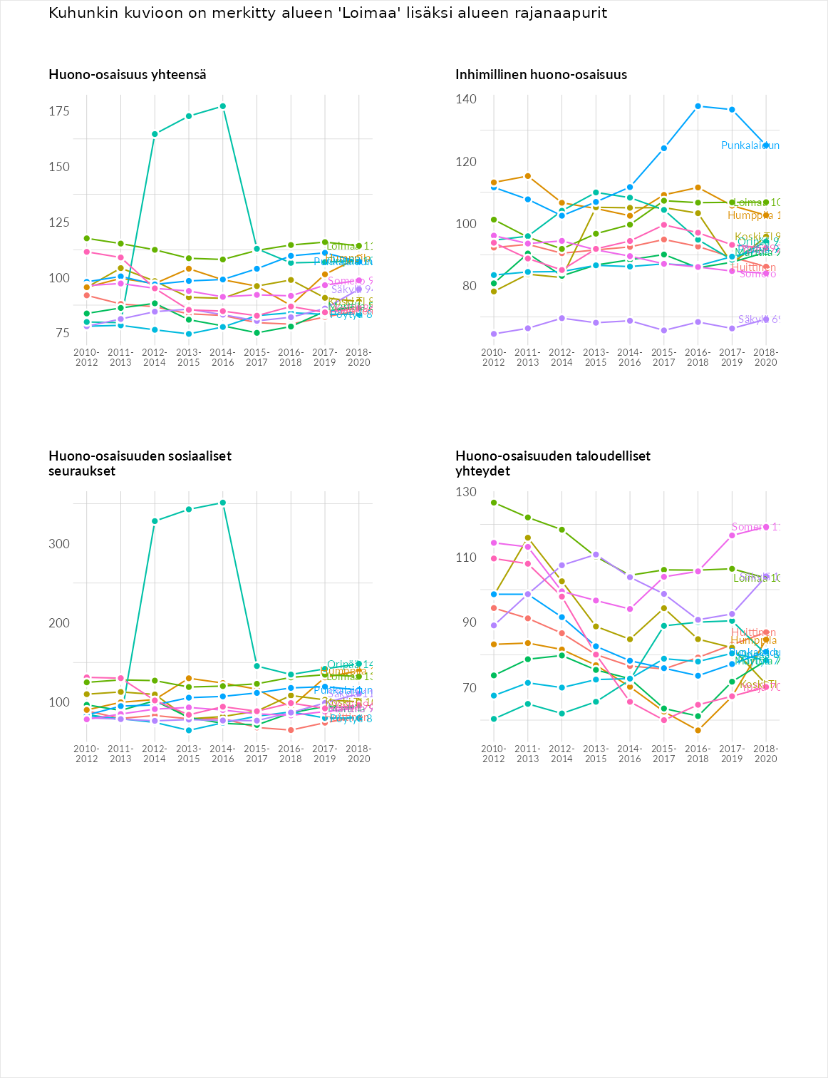

Inhimillinen huono-osaisuus
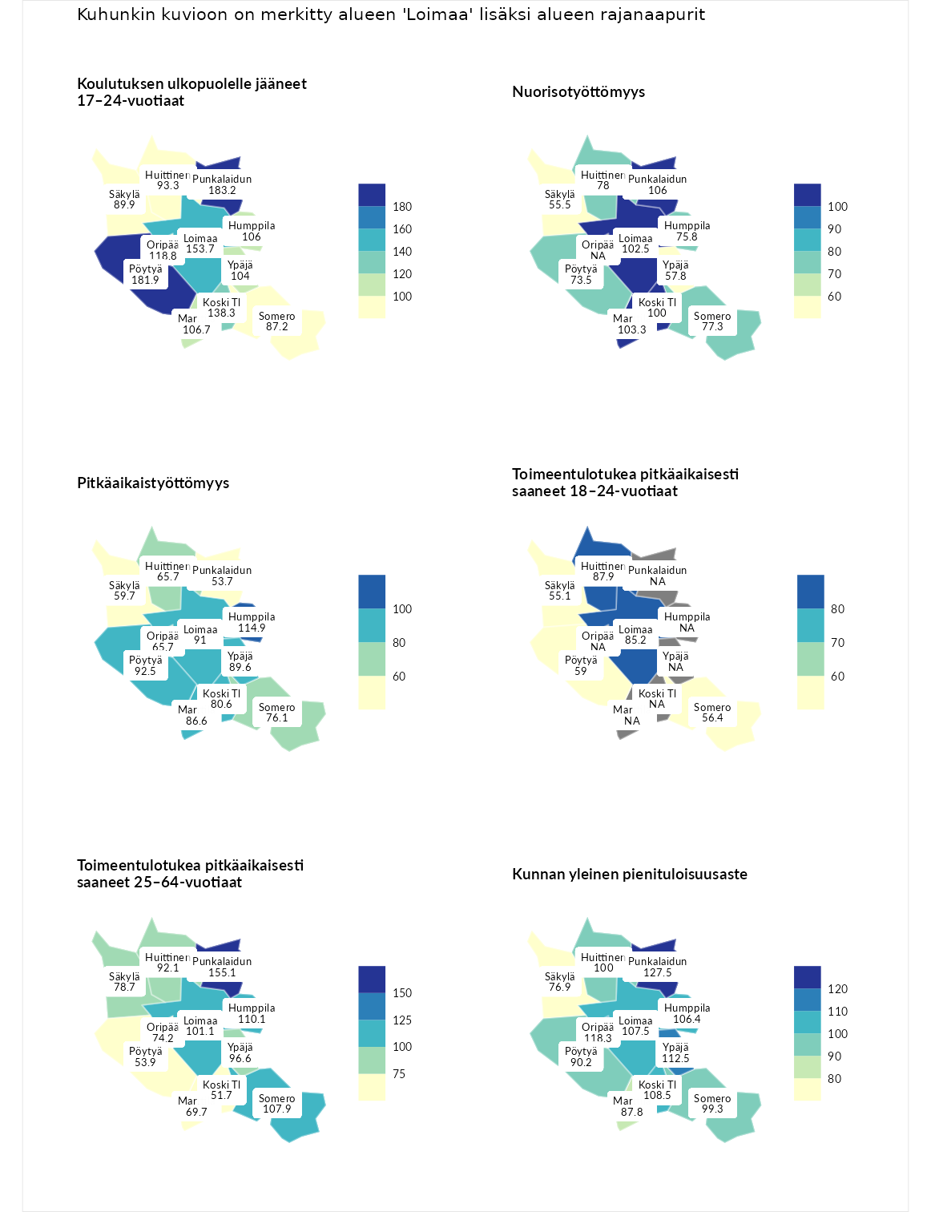

Koulutuksen ulkopuolelle jääneet 17–24-vuotiaat
aluenimi | arvo | asema
Hartola (korkein arvo) | 229.5 | 1
Punkalaidun (naapuri) | 183.2 | 4
Pöytyä (naapuri) | 181.9 | 5
Loimaa (valittu) | 153.7 | 17
Koski Tl (naapuri) | 138.3 | 34
Oripää (naapuri) | 118.8 | 78
Marttila (naapuri) | 106.7 | 113
Humppila (naapuri) | 106.0 | 116
Ypäjä (naapuri) | 104.0 | 129
Huittinen (naapuri) | 93.3 | 167
Säkylä (naapuri) | 89.9 | 181
Somero (naapuri) | 87.2 | 200
Masku (matalin arvo) | 42.3 | 281

Nuorisotyöttömyys
aluenimi | arvo | asema
Kannonkoski (korkein arvo) | 231.0 | 1
Punkalaidun (naapuri) | 106.0 | 116
Marttila (naapuri) | 103.3 | 129
Loimaa (valittu) | 102.5 | 132
Koski Tl (naapuri) | 100.0 | 141
Huittinen (naapuri) | 78.0 | 223
Somero (naapuri) | 77.3 | 226
Humppila (naapuri) | 75.8 | 233
Pöytyä (naapuri) | 73.5 | 240
Ypäjä (naapuri) | 57.8 | 263
Säkylä (naapuri) | 55.5 | 267
Luoto (matalin arvo) | 16.3 | 281

Pitkäaikaistyöttömyys
aluenimi | arvo | asema
Ilomantsi (korkein arvo) | 241.8 | 1
Humppila (naapuri) | 114.9 | 107
Pöytyä (naapuri) | 92.5 | 169
Loimaa (valittu) | 91.0 | 173
Ypäjä (naapuri) | 89.6 | 178
Marttila (naapuri) | 86.6 | 184
Koski Tl (naapuri) | 80.6 | 193
Somero (naapuri) | 76.1 | 211
Huittinen (naapuri) | 65.7 | 231
Oripää (naapuri) | 65.7 | 232
Säkylä (naapuri) | 59.7 | 252
Punkalaidun (naapuri) | 53.7 | 263
Paimio (matalin arvo) | 14.9 | 293

Toimeentulotukea pitkäaikaisesti saaneet 18–24-vuotiaat
aluenimi | arvo | asema
Rantasalmi (korkein arvo) | 247.9 | 1
Huittinen (naapuri) | 87.9 | 113
Loimaa (valittu) | 85.2 | 116
Pöytyä (naapuri) | 59.0 | 143
Somero (naapuri) | 56.4 | 146
Säkylä (naapuri) | 55.1 | 148
Kalajoki (matalin arvo) | 27.5 | 166

Toimeentulotukea pitkäaikaisesti saaneet 25–64-vuotiaat
aluenimi | arvo | asema
Kotka (korkein arvo) | 328.1 | 1
Punkalaidun (naapuri) | 155.1 | 54
Humppila (naapuri) | 110.1 | 116
Somero (naapuri) | 107.9 | 126
Loimaa (valittu) | 101.1 | 140
Ypäjä (naapuri) | 96.6 | 152
Huittinen (naapuri) | 92.1 | 159
Säkylä (naapuri) | 78.7 | 200
Oripää (naapuri) | 74.2 | 211
Marttila (naapuri) | 69.7 | 216
Pöytyä (naapuri) | 53.9 | 253
Koski Tl (naapuri) | 51.7 | 255
Närpiö (matalin arvo) | 18.0 | 288

Kunnan yleinen pienituloisuusaste
aluenimi | arvo | asema
Rääkkylä (korkein arvo) | 159.3 | 1
Punkalaidun (naapuri) | 127.5 | 37
Oripää (naapuri) | 118.3 | 60
Ypäjä (naapuri) | 112.5 | 93
Koski Tl (naapuri) | 108.5 | 111
Loimaa (valittu) | 107.5 | 116
Humppila (naapuri) | 106.4 | 119
Huittinen (naapuri) | 100.0 | 146
Somero (naapuri) | 99.3 | 152
Pöytyä (naapuri) | 90.2 | 176
Marttila (naapuri) | 87.8 | 187
Säkylä (naapuri) | 76.9 | 228
Rusko (matalin arvo) | 33.6 | 293
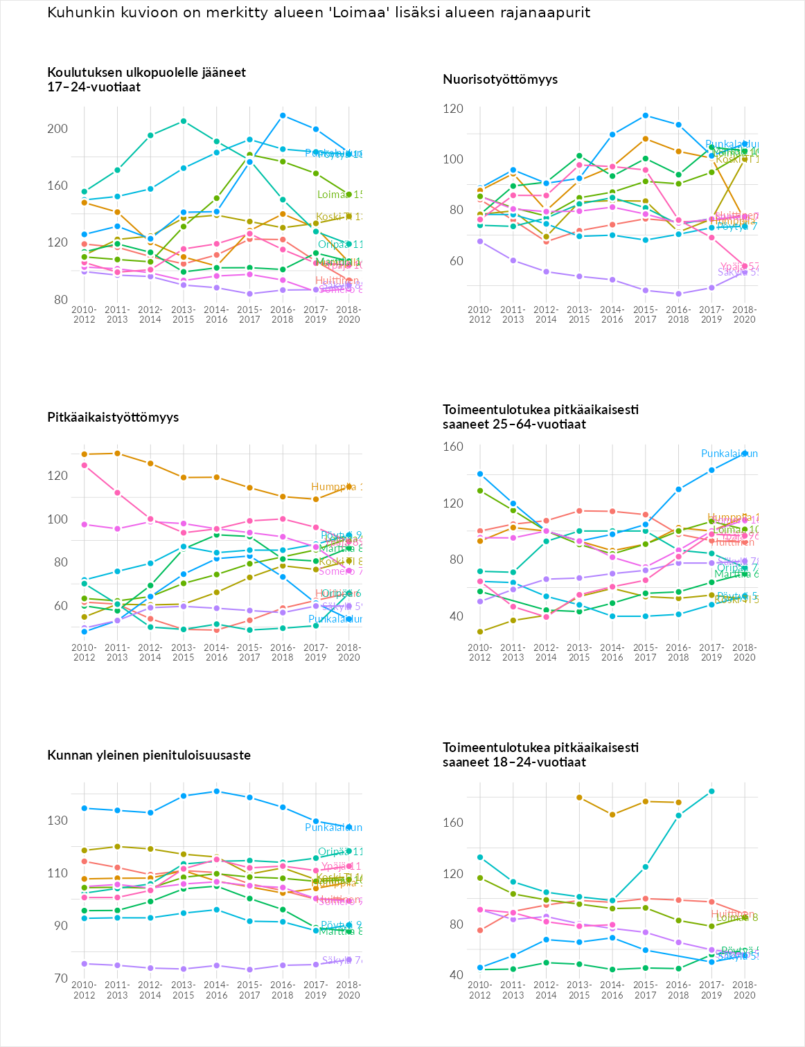

Huono-osaisuuden sosiaaliset seuraukset
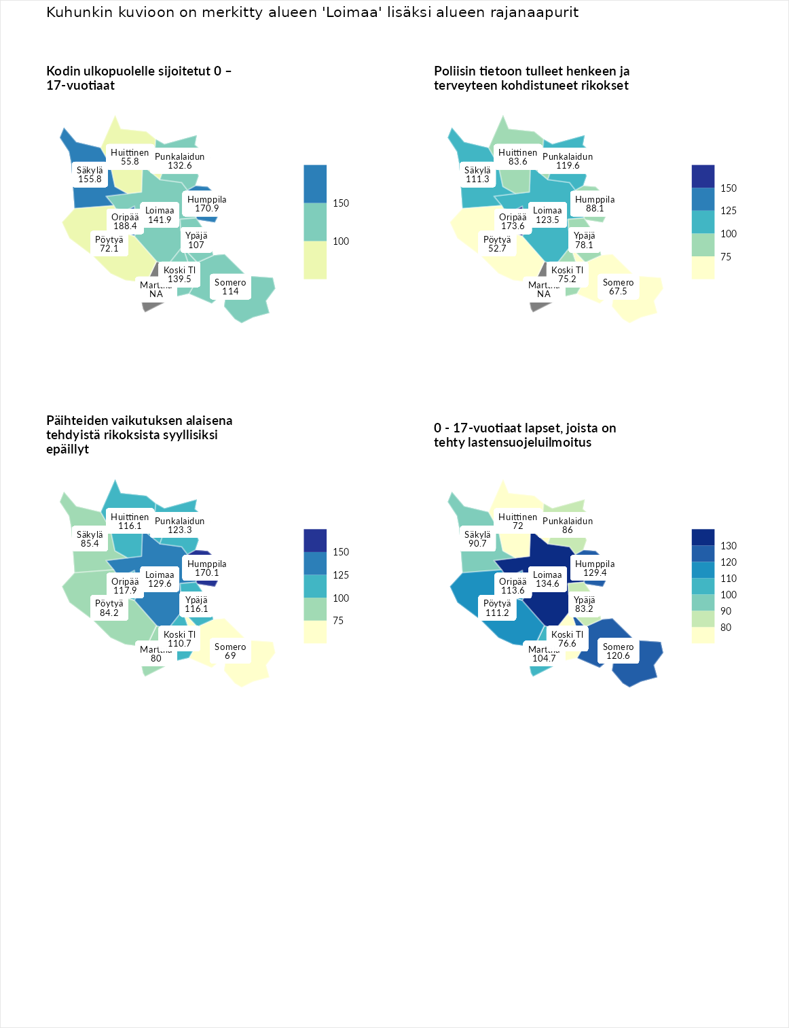

Kodin ulkopuolelle sijoitetut 0 – 17-vuotiaat
aluenimi | arvo | asema
Tuusniemi (korkein arvo) | 411.6 | 1
Oripää (naapuri) | 188.4 | 19
Humppila (naapuri) | 170.9 | 29
Säkylä (naapuri) | 155.8 | 41
Loimaa (valittu) | 141.9 | 59
Koski Tl (naapuri) | 139.5 | 62
Punkalaidun (naapuri) | 132.6 | 72
Somero (naapuri) | 114.0 | 102
Ypäjä (naapuri) | 107.0 | 113
Pöytyä (naapuri) | 72.1 | 190
Huittinen (naapuri) | 55.8 | 226
Luoto (matalin arvo) | 23.3 | 253

Poliisin tietoon tulleet henkeen ja terveyteen kohdistuneet rikokset
aluenimi | arvo | asema
Kiuruvesi (korkein arvo) | 211.6 | 1
Oripää (naapuri) | 173.6 | 9
Loimaa (valittu) | 123.5 | 80
Punkalaidun (naapuri) | 119.6 | 89
Säkylä (naapuri) | 111.3 | 110
Humppila (naapuri) | 88.1 | 175
Huittinen (naapuri) | 83.6 | 188
Ypäjä (naapuri) | 78.1 | 205
Koski Tl (naapuri) | 75.2 | 216
Somero (naapuri) | 67.5 | 239
Pöytyä (naapuri) | 52.7 | 270
Kuortane (matalin arvo) | 32.8 | 286

Päihteiden vaikutuksen alaisena tehdyistä rikoksista syyllisiksi epäillyt
aluenimi | arvo | asema
Kemi (korkein arvo) | 317.3 | 1
Humppila (naapuri) | 170.1 | 15
Loimaa (valittu) | 129.6 | 61
Punkalaidun (naapuri) | 123.3 | 72
Oripää (naapuri) | 117.9 | 78
Huittinen (naapuri) | 116.1 | 83
Ypäjä (naapuri) | 116.1 | 85
Koski Tl (naapuri) | 110.7 | 108
Säkylä (naapuri) | 85.4 | 179
Pöytyä (naapuri) | 84.2 | 186
Marttila (naapuri) | 80.0 | 202
Somero (naapuri) | 69.0 | 232
Luoto (matalin arvo) | 19.4 | 293

0 - 17-vuotiaat lapset, joista on tehty lastensuojeluilmoitus
aluenimi | arvo | asema
Tervo (korkein arvo) | 236.0 | 1
Loimaa (valittu) | 134.6 | 41
Humppila (naapuri) | 129.4 | 49
Somero (naapuri) | 120.6 | 74
Oripää (naapuri) | 113.6 | 96
Pöytyä (naapuri) | 111.2 | 102
Marttila (naapuri) | 104.7 | 128
Säkylä (naapuri) | 90.7 | 194
Punkalaidun (naapuri) | 86.0 | 211
Ypäjä (naapuri) | 83.2 | 223
Koski Tl (naapuri) | 76.6 | 240
Huittinen (naapuri) | 72.0 | 252
Maalahti (matalin arvo) | 22.9 | 293
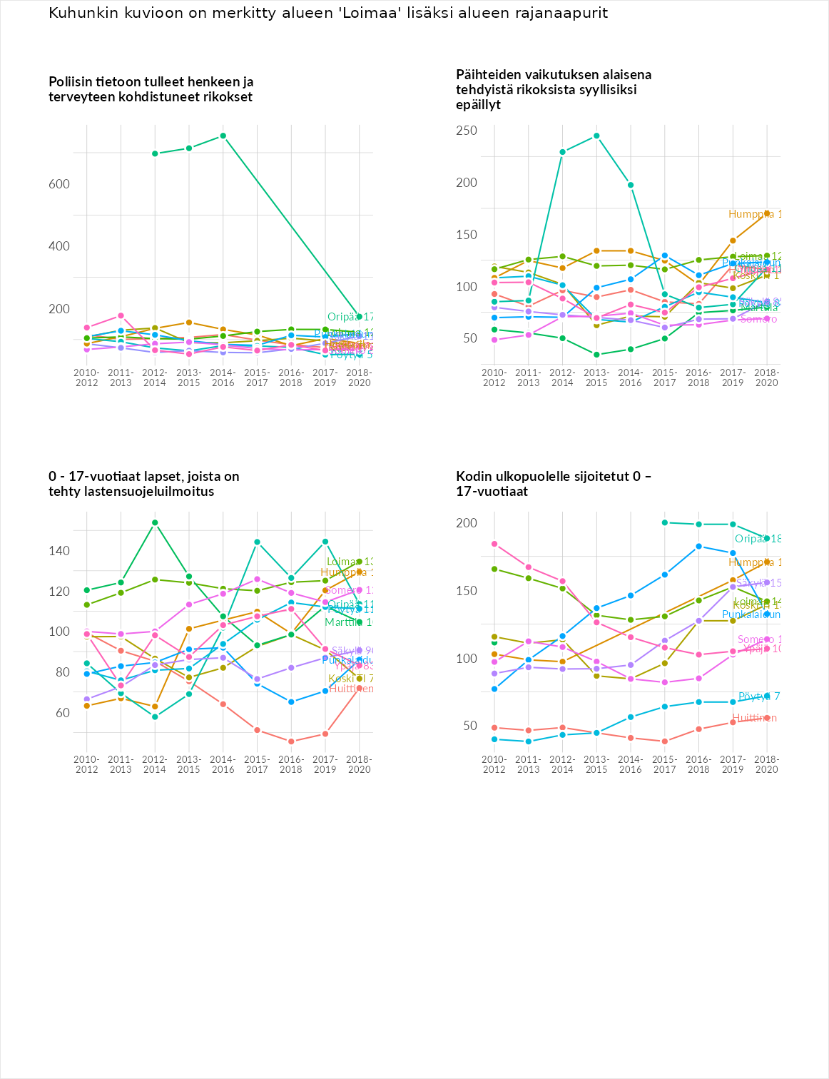

Huono-osaisuuden taloudelliset yhteydet
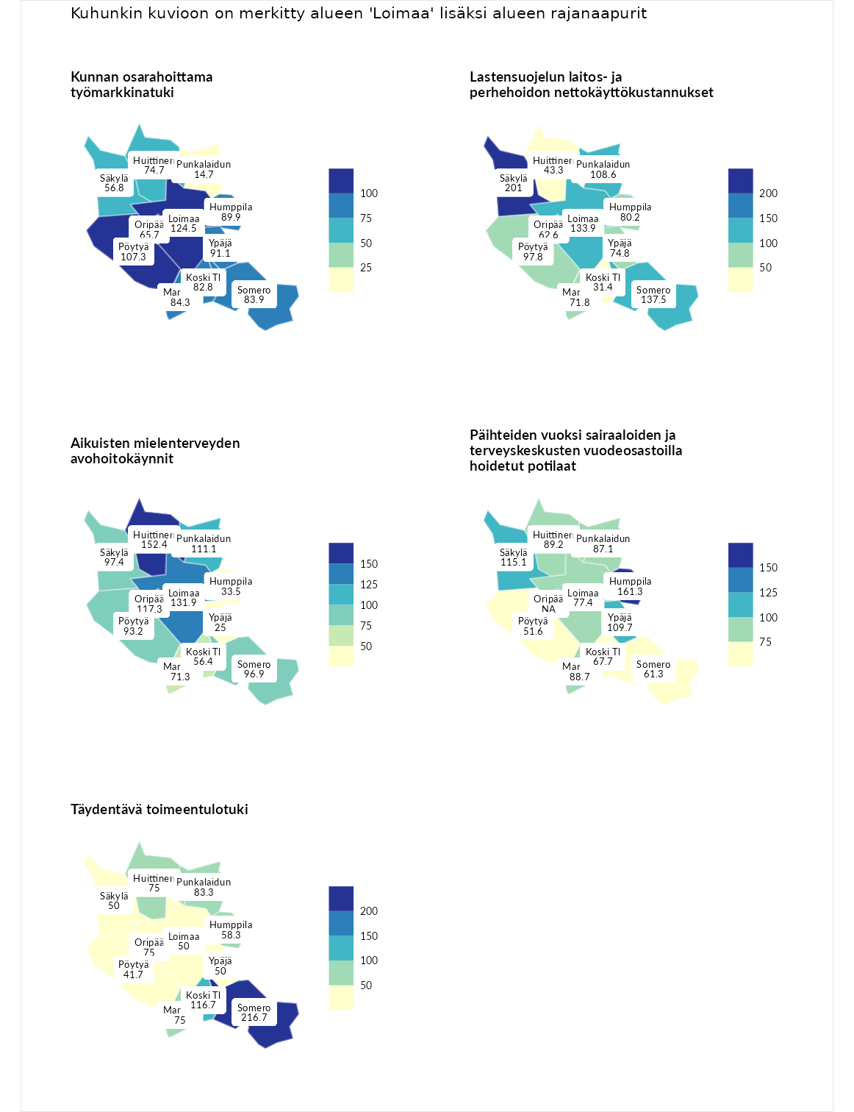

Kunnan osarahoittama työmarkkinatuki
aluenimi | arvo | asema
Lahti (korkein arvo) | 307.1 | 1
Loimaa (valittu) | 124.5 | 97
Pöytyä (naapuri) | 107.3 | 135
Ypäjä (naapuri) | 91.1 | 167
Humppila (naapuri) | 89.9 | 172
Marttila (naapuri) | 84.3 | 188
Somero (naapuri) | 83.9 | 191
Koski Tl (naapuri) | 82.8 | 194
Huittinen (naapuri) | 74.7 | 213
Oripää (naapuri) | 65.7 | 239
Säkylä (naapuri) | 56.8 | 254
Punkalaidun (naapuri) | 14.7 | 290
Luoto (matalin arvo) | 5.7 | 293

Lastensuojelun laitos- ja perhehoidon nettokäyttökustannukset
aluenimi | arvo | asema
Soini (korkein arvo) | 285.3 | 1
Säkylä (naapuri) | 201.0 | 9
Somero (naapuri) | 137.5 | 59
Loimaa (valittu) | 133.9 | 64
Punkalaidun (naapuri) | 108.6 | 130
Pöytyä (naapuri) | 97.8 | 153
Humppila (naapuri) | 80.2 | 187
Ypäjä (naapuri) | 74.8 | 197
Marttila (naapuri) | 71.8 | 203
Oripää (naapuri) | 62.6 | 224
Huittinen (naapuri) | 43.3 | 246
Koski Tl (naapuri) | 31.4 | 263
Isokyrö (matalin arvo) | 0.7 | 288

Aikuisten mielenterveyden avohoitokäynnit
aluenimi | arvo | asema
Haapajärvi (korkein arvo) | 510.9 | 1
Huittinen (naapuri) | 152.4 | 47
Loimaa (valittu) | 131.9 | 80
Oripää (naapuri) | 117.3 | 109
Punkalaidun (naapuri) | 111.1 | 119
Säkylä (naapuri) | 97.4 | 160
Somero (naapuri) | 96.9 | 162
Pöytyä (naapuri) | 93.2 | 172
Marttila (naapuri) | 71.3 | 229
Koski Tl (naapuri) | 56.4 | 262
Humppila (naapuri) | 33.5 | 284
Ypäjä (naapuri) | 25.0 | 289
Lempäälä (matalin arvo) | 14.9 | 293

Päihteiden vuoksi sairaaloiden ja terveyskeskusten vuodeosastoilla hoidetut potilaat
aluenimi | arvo | asema
Vaala (korkein arvo) | 232.3 | 1
Humppila (naapuri) | 161.3 | 36
Säkylä (naapuri) | 115.1 | 100
Ypäjä (naapuri) | 109.7 | 112
Huittinen (naapuri) | 89.2 | 169
Marttila (naapuri) | 88.7 | 173
Punkalaidun (naapuri) | 87.1 | 179
Loimaa (valittu) | 77.4 | 199
Koski Tl (naapuri) | 67.7 | 217
Somero (naapuri) | 61.3 | 232
Pöytyä (naapuri) | 51.6 | 251
Närpiö (matalin arvo) | 16.1 | 276

Täydentävä toimeentulotuki
aluenimi | arvo | asema
Merikarvia (korkein arvo) | 1000.0 | 1
Somero (naapuri) | 216.7 | 36
Koski Tl (naapuri) | 116.7 | 121
Punkalaidun (naapuri) | 83.3 | 191
Huittinen (naapuri) | 75.0 | 199
Marttila (naapuri) | 75.0 | 207
Oripää (naapuri) | 75.0 | 208
Humppila (naapuri) | 58.3 | 233
Loimaa (valittu) | 50.0 | 256
Säkylä (naapuri) | 50.0 | 263
Ypäjä (naapuri) | 50.0 | 266
Pöytyä (naapuri) | 41.7 | 272
Utsjoki (matalin arvo) | 8.3 | 293
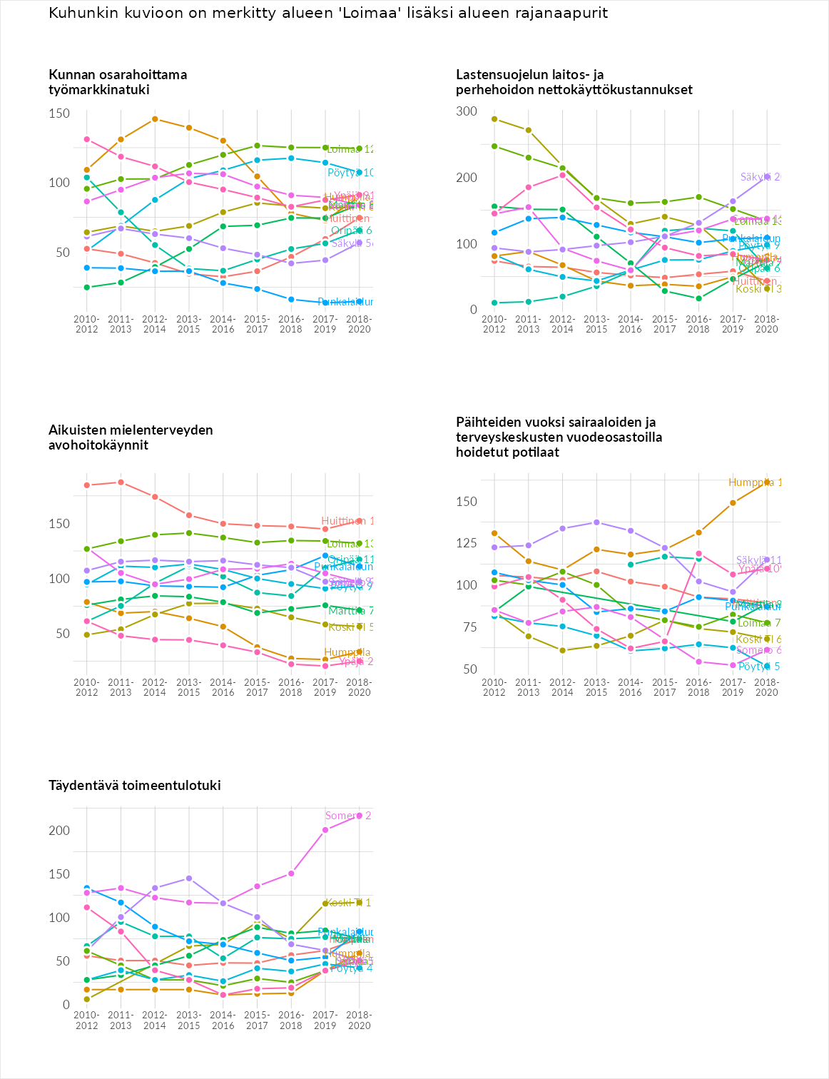

Postinumeroaluekohtaiset tiedot
aluekoodi | aluenimi | Kokonaislukema | Alimpaan tuloluokkaan kuuluvat taloudet | Alimpaan tuloluokkaan kuuluvat täysi-ikäiset | Työttömät | Peruskoulutuksen omaavat
31960 | Orisuo | 154.7 | 204.6 | 168.9 | 150.2 | 95.2
32260 | Kojonperä | 133.8 | 150.5 | 155.4 | 117.5 | 112.0
32280 | Metsäkorpi | 128.6 | 134.0 | 121.7 | 155.2 | 103.3
32440 | Alastaro Keskus | 116.3 | 130.9 | 112.8 | 96.6 | 125.1
32300 | Mellilä | 109.1 | 112.8 | 110.0 | 93.8 | 119.8
32270 | Metsämaa-Murto | 108.1 | 115.4 | 109.9 | 98.7 | 108.5
32210 | Loimaa kk | 106.0 | 114.8 | 99.9 | 103.4 | 106.1
32200 | Loimaa Keskus | 103.8 | 123.6 | 96.7 | 90.2 | 104.6
32560 | Virttaa | 95.6 | 88.2 | 96.7 | 78.6 | 118.8
32450 | Tammiainen | 95.1 | 89.0 | 127.8 | 52.6 | 110.9
32250 | Kojonkulma | 92.1 | 96.2 | 99.1 | 67.5 | 105.6
32410 | Niinijoki | 84.1 | 89.0 | 100.7 | 55.3 | 91.5
32430 | Ylhäinen | 71.1 | 57.0 | 66.7 | NA | 89.5
